Фазовый состав и магнитные свойства наноразмерных частиц Fe_{1.5}Ga_{1.5}O₄
Снегирёв Н.И., Cтарчиков С.С.
Аспирант 1 года обучения
Институт кристаллографии им А.В. Шубникова
ФНИЦ «Кристаллография и фотоника» РАН, Москва, Россия
E–mail: niksnegir@yandex.ru

Наноразмерные частицы на основе феррита FeGa₂O₄ обладают выраженными магнито-оптическими свойствами и обнаруживают катодолюминесцентное излучение [1]. Поэтому такие материалы могут быть использованы в качестве контрастного вещества для магниторезонансных исследований в медицине [1,2]. Управляемое изменение размеров, состава и строения частиц позволяет в широких пределах варьировать их свойства.
В настоящей работе экспериментальные образцы состава Fe_{1,5}Ga_{1,5}O₄ были синтезированы методом химического сгорания. С помощью мёссбауэровской спектроскопии, а также ряда других комплементарных методов исследованы фазовый состав и магнитные свойства наноразмерных частиц этого феррита.
На рентгеновских дифрактограммах образцов Fe_{1,5}Ga_{1,5}O₄ (Рис 1, слева) присутствуют отражения, связанные с изоструктурной магнетиту кубической фазой. По данным просвечивающей электронной микроскопии (ПЭМ, Рис.1, справа) частицы имеют сложную морфологию, но сравнимый размер в пределах одного образца.

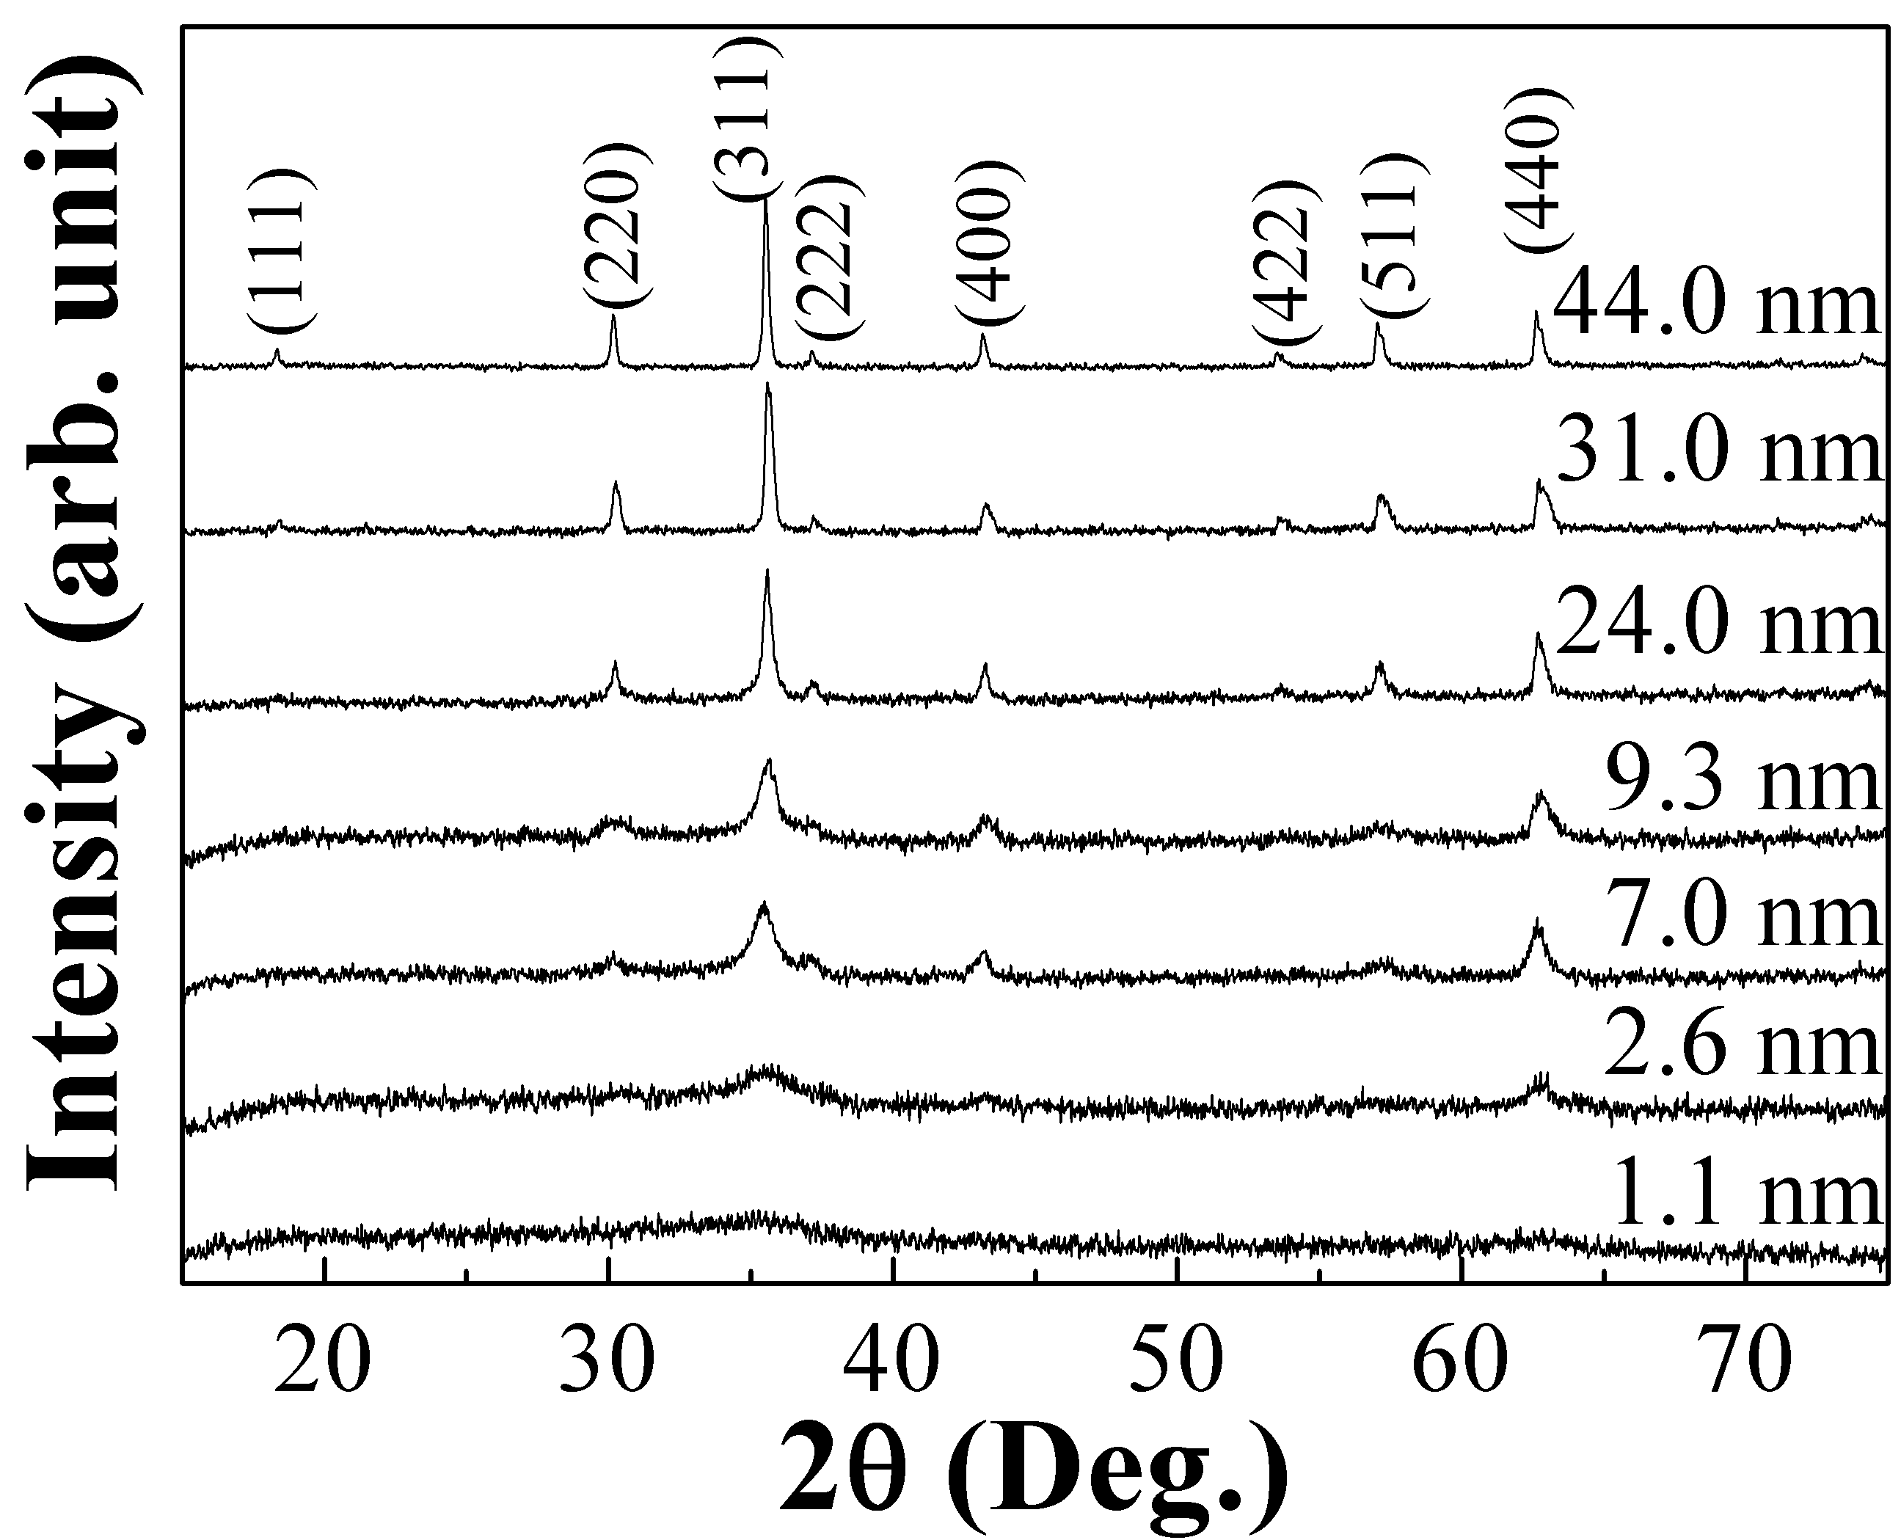 | 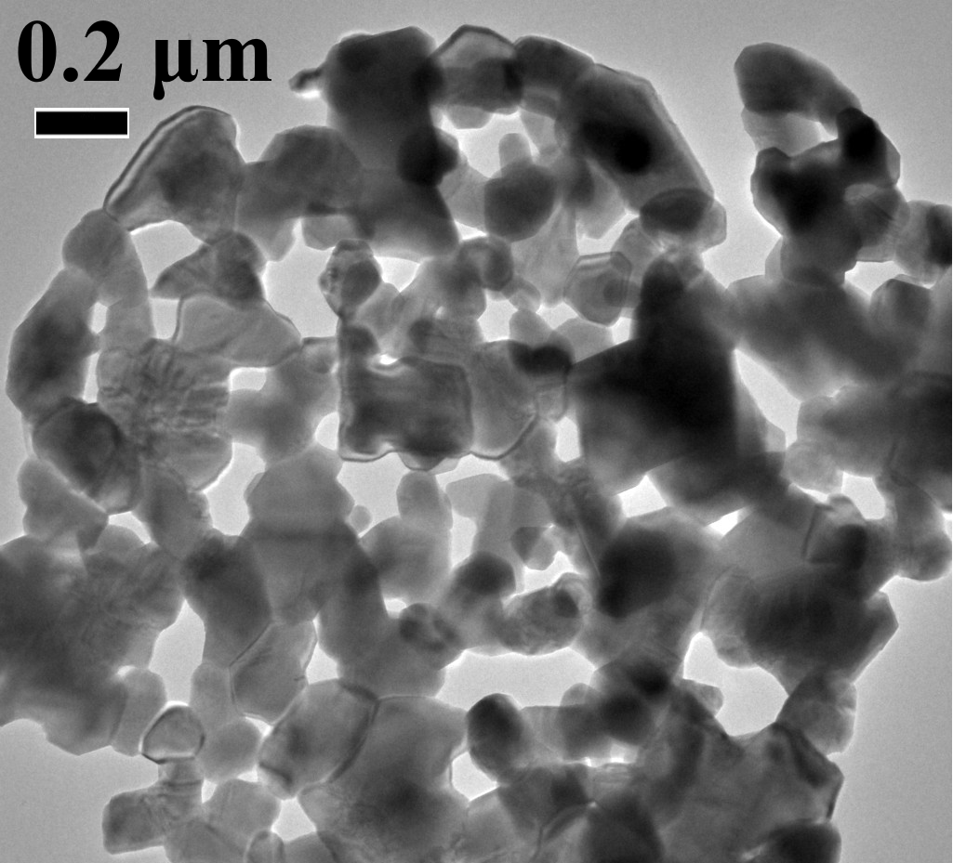
Рис 1. Рентгеновские дифрактограммы (слева) и ПЭМ изображения (справа) наноразмерных частиц Fe_{1,5}Ga_{1,5}O₄.

Обнаружено, что мёссбауэровские спектры содержат компоненты, связанные с Fd3m-фазами Fe₃O₄, FeGa₂O₄ и FeGaO₃, а также присутствует фаза Im3m-металлического железа α-Fe. Установлено, что наноразмерные частицы Fe_{1,5}Ga_{1,5}O₄ обладают свойствами, отличными от свойств схожих по составу и методике получения частиц FeGa₂O₄ [3]. Подобные материалы могут найти важное применение в новых высокотехнологичных отраслях.
Авторы выражают благодарность профессору Chun-Rong Lin (Национальный университет Пинтунг, Тайвань) за подготовку экспериментальных образцов и профессору И.С. Любутину (ФНИЦ «Кристаллография и фотоника» РАН) за руководство и значительную помощь в проведении работы.
Исследования проведены при поддержке Министерства науки и высшего образования РФ в рамках выполнения работ по Государственному заданию ФНИЦ “Кристаллография и фотоника” РАН.
Литература
1. C.-C. Huang, et al. Yeh «Magneto-Optical FeGa₂O₄ Nanoparticles as Dual-Modality High Contrast Efficacy T₂ Imaging and Cathodoluminescent Agents» // Physical Chemistry Chemical Physics. 2009. T. 11. № 30. С. 6331−6334.
2. A.K. Gupta, M. Gupta «Synthesis and surface engineering of iron oxide nanoparticles for biomedical applications» // Biomaterials. 2005. Т. 26. № 18. С. 3995–4021
3.Lyubutin I. S. et al. Structural, magnetic and electronic properties of Fe_{1+ x}Ga_{2− x}O₄ nanoparticles synthesized by the combustion method //Physical Chemistry Chemical Physics. – 2016, №. 32. p. 22276-22285.

